|  |  |
| --- | --- |
| UNISC | Experiência do usuário e Storytelling  Professora Dra. Daniela Bagatini |
| Departamento de Engenharias, Arquitetura e Computação | Nomes dos avaliadores: |
| Data: |

AVALIAÇÃO POR INSPEÇÃO

Avaliar a usabilidade de uma tarefa em um sistema, utilizando o Método de inspeção chamado Percurso Cognitivo.

FASE PREPARATÓRIA

1. Quem serão os usuários (**proto-persona**) do sistema?

**Atenção**:

**Assistir o Workshop Personas e Proto-personas com a Camila Polino da Compasso UOL** (ver a Apresentação da Aula e Orientações de professora na sala virtual).

Utilizar a estratégia Proto-persona para contemplar este item do relatório.

Compartilhar aqui a imagem do board (utilizar o modelo abaixo recomendado no Workshop).

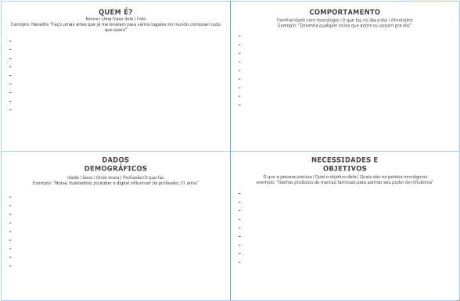

2. Qual tarefa (ou tarefas) deve ser analisada?

3. Qual é a correta sequência de ações para cada tarefa e como pode ser descrita?

4. Como é definida a interface?

FASE DE ANÁLISE

**Para cada ação** (cada clique) fazer as seguintes perguntas:

1. Estará o usuário tentando atingir o objetivo correto?
2. O usuário perceberá que a ação correta está disponível?
3. O usuário associará a ação correta com o objetivo?
4. Se a ação é realizada, o usuário verá que progresso está sendo feito?

Ação 1: <descreva em uma linha a ação>

<Colar a imagem da tela aqui>

Responder:

1. Estará o usuário tentando atingir o objetivo correto?
2. O usuário perceberá que a ação correta está disponível?
3. O usuário associará a ação correta com o objetivo?
4. Se a ação é realizada, o usuário verá que progresso está sendo feito?

*Observações:*

1. *A cada ação responder as questões e, caso encontre algum problema, lembre-se de indicar a classificação de gravidade:* ***ruído****,* ***obstáculo****,* ***barreira*** *e, indicar possíveis soluções.*
2. *Para ilustrar o problema, adicione imagens.*

Ação 2: <descreva em uma linha a ação>

<Colar a imagem da tela aqui>

Responder:

1. Estará o usuário tentando atingir o objetivo correto?
2. O usuário perceberá que a ação correta está disponível?
3. O usuário associará a ação correta com o objetivo?
4. Se a ação é realizada, o usuário verá que progresso está sendo feito?

*Observações:*

1. *A cada ação responder as questões e, caso encontre algum problema, lembre-se de indicar a classificação de gravidade:* ***ruído****,* ***obstáculo****,* ***barreira*** *e, indicar possíveis soluções.*
2. *Para ilustrar o problema, adicione imagens.*

Ação 3: <descreva em uma linha a ação>

<Colar a imagem da tela aqui>

Responder:

1. Estará o usuário tentando atingir o objetivo correto?
2. O usuário perceberá que a ação correta está disponível?
3. O usuário associará a ação correta com o objetivo?
4. Se a ação é realizada, o usuário verá que progresso está sendo feito?

*Observações:*

1. *A cada ação responder as questões e, caso encontre algum problema, lembre-se de indicar a classificação de gravidade:* ***ruído****,* ***obstáculo****,* ***barreira*** *e, indicar possíveis soluções.*
2. *Para ilustrar o problema, adicione imagens.*

Ação n: ...

*Observações:*

*Definir quantas ações necessárias até a conclusão da tarefa.*